HEMATOME INTRA-CEREBRAL ET CONTUSIONS

Objectifs :
Définitr un hématome intra-cérébral
Poser le diagnostic
Enumérer le principe du traitement

INTRODUCTION

Définition
Collection sanguine intraparenchymateuse
Provenance :
  - Foyer de contusion (destruction cellulaire, oedème, suffusion hémorragique)
  - Attrition corticale

Intérêts
Fréquente : association souvent avec HSDA
Pronostic vital en fonction de l’étendue de l’HIC

Epidémiologie
Sexe : prédominance masculine +++
Age : adulte jeune de 15 à 45 ans
Facteurs de risques : drogue, alcool, délinquance

Etiologie
Accident de la circulation (70%) : auto, moto...
Chute (professionnel, sportif, domestique, ...), chute d’un arbre, puits, échafaudage

Rappel anatomo-physiologique
Mécanisme :
  - Souvent DIRECT (impact sur le crane)
  - Par contre coup
  - Par phénomène d’accélération, de décélération ou d’ébranlement
Les lésions sont :
  - Lésions focales
  - Lésions axonales diffuses
Peuvent faire effraction dans les ventricules -> sang dans les ventricules

DIAGNOSTIC

DIAGNOSTIC POSITIF

TDD : HIC FRONTAL

Interrogatoire
L’accident : circonstances, mécanisme : AVP, chute, cinétique, intoxication associée (éthylique...), heure précise
Les événements survenus depuis l’accident :
  - Trouble de la vigilance : perte de connaissance initiale, intervalle libre
  - Comitialité, vomissements, aggravation des troubles de la vigilance
possible crise convulsive par irritation du cortex cérébral
Antécédents du blessé (prise d’AVK, AAP, anticoagulants); trouble de la coagulation, prise de cocaïne(overdose de cocaïne peut entraîner un syndrome hémorragique)

A l’examen

Examen locorégional
Examen du scalp (point d’impact) : plaie, hématome (stigmate de traumatisme, éliminer un AVC quelconque)
Ecchymose orbitaire

Examen neurologique
Etat de conscience (score de Glasgow)
Syndrome frontal, lésions des nerfs crâniens (anosmie)
Trouble de la vigilance ou aggravation secondaire, IL long, HTIC

Lésions associées faciales

Fracture de l’étage antérieure à rechercher : rhinoliquorrhée, épistaxis

Examen paraclinique
SCANNER CEREBRAL NON INJECTE
Diagnostic lésionnel et topographique
Flaque intraparenchymateuse spontanément hyperdense
Entourée d’oedème, refoulant les structures avoisinantes
Si contusion : hétérogène (partie hyperdense mêlée à une partie hypodense)
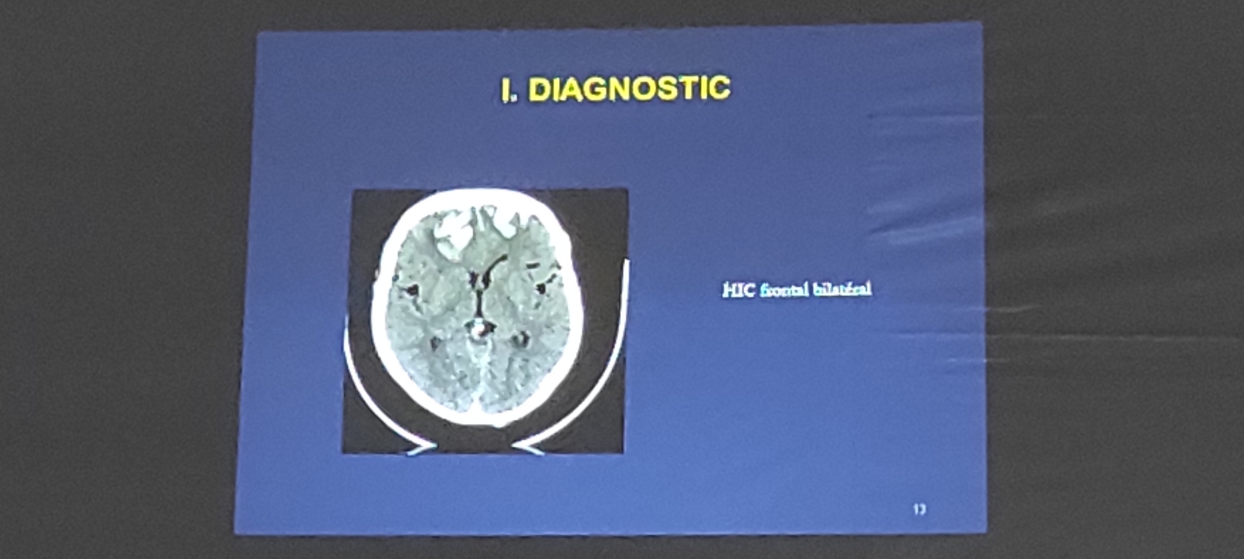

FORMES CLINIQUES

Topographique
Sus tentorielle : temporal, pariétal, occipital
Fosse postérieure
Mésencéphale

Evolutivité
Aggravation clinique en une semaine

Associée :
Oedème cérébrale
HSDA

Selon le nombre :
Multifocales (-> variabilité des signes cliniques)
Bilatérales

Selon le volume
Asymptomatique
Paucisymptomatique
Aggravation neurologique si volumineuse

DIAGNOSTIC DIFFERENTIEL
Tumorale : mélanome, méningiome
Abcès cérébrale (forme chronique)

DIAGNOSTIC ETIOLOGIQUE
Foyer de contusion agglutiné (destruction cellulaire, oedème, suffusion hémorragique)
Attrition corticale
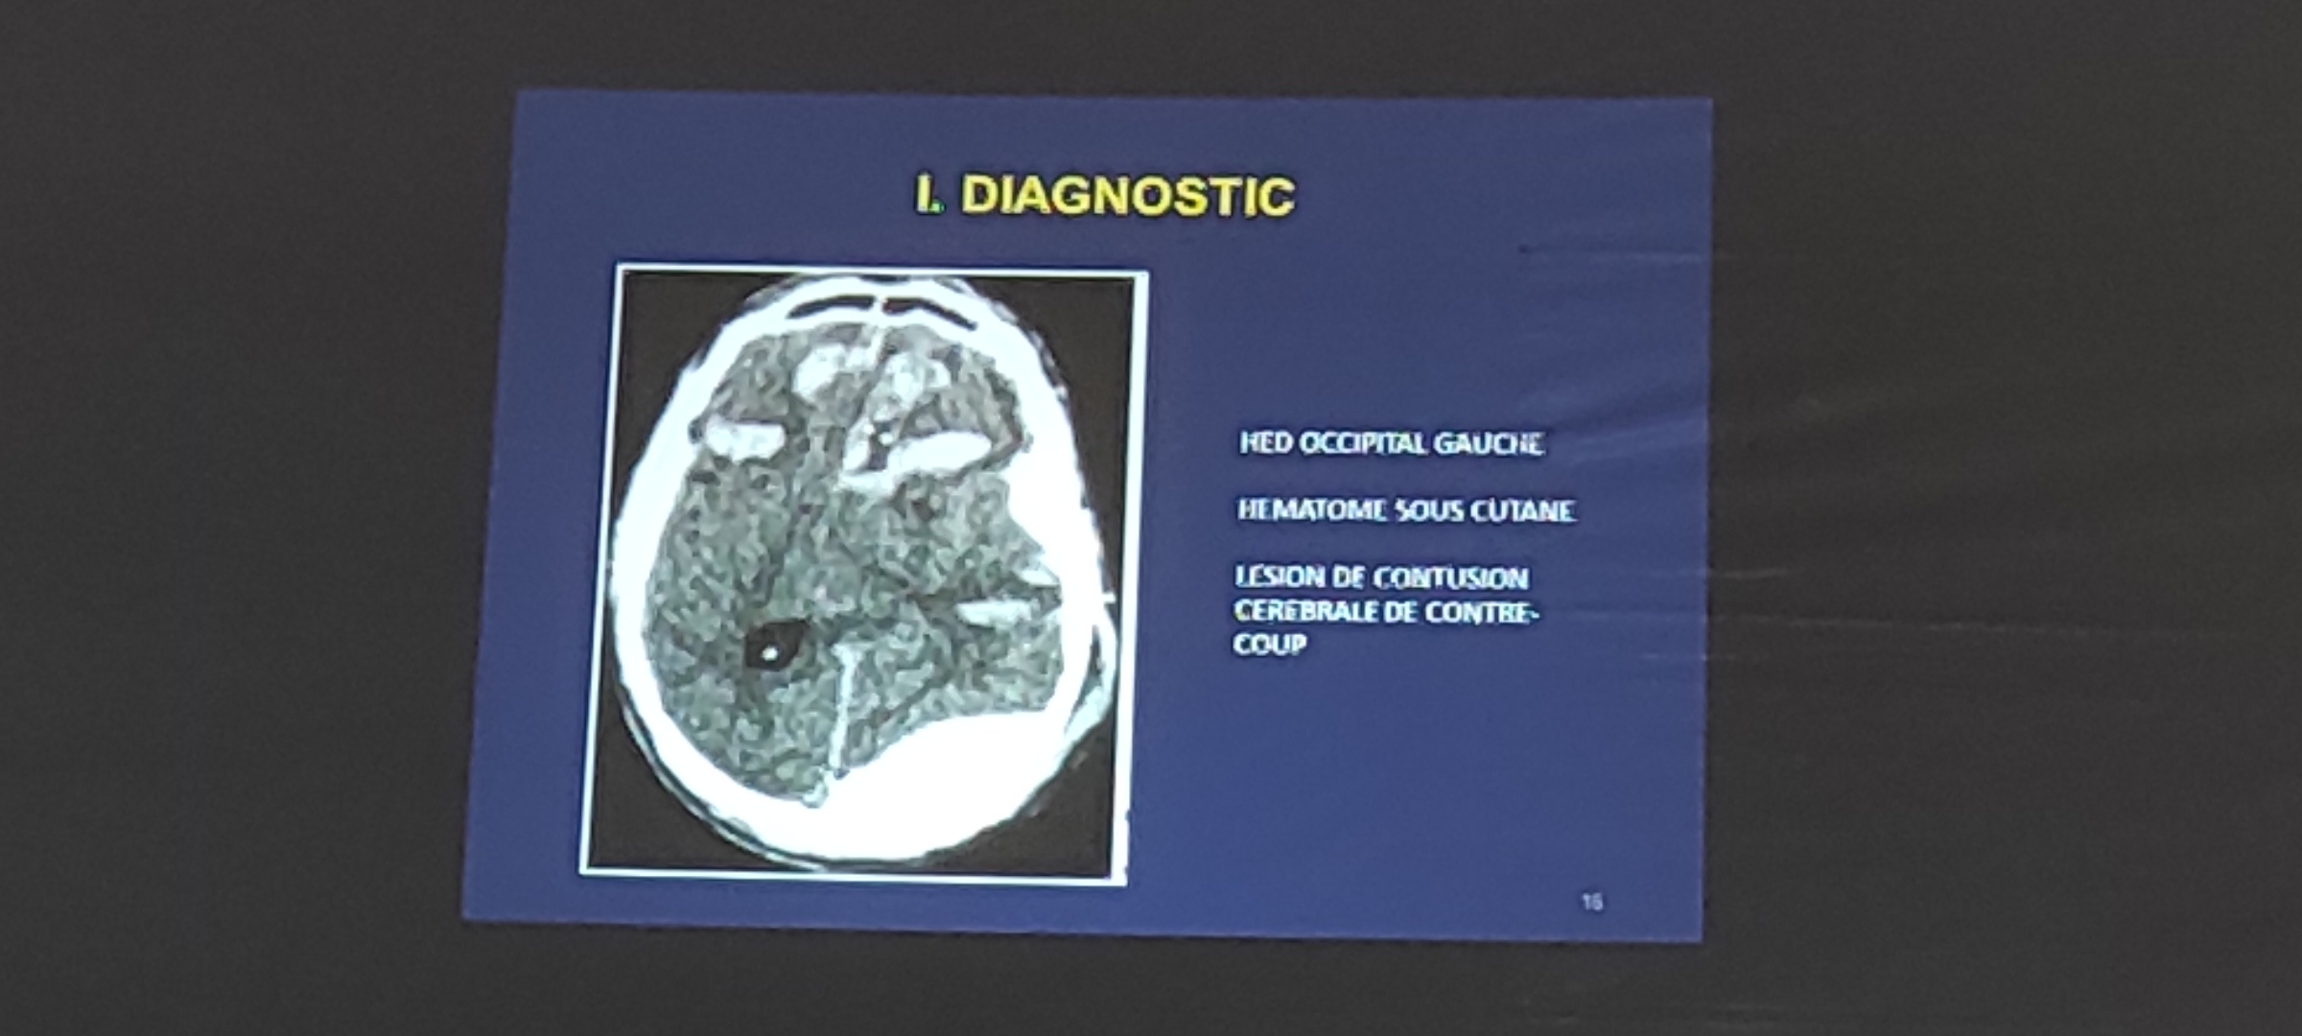
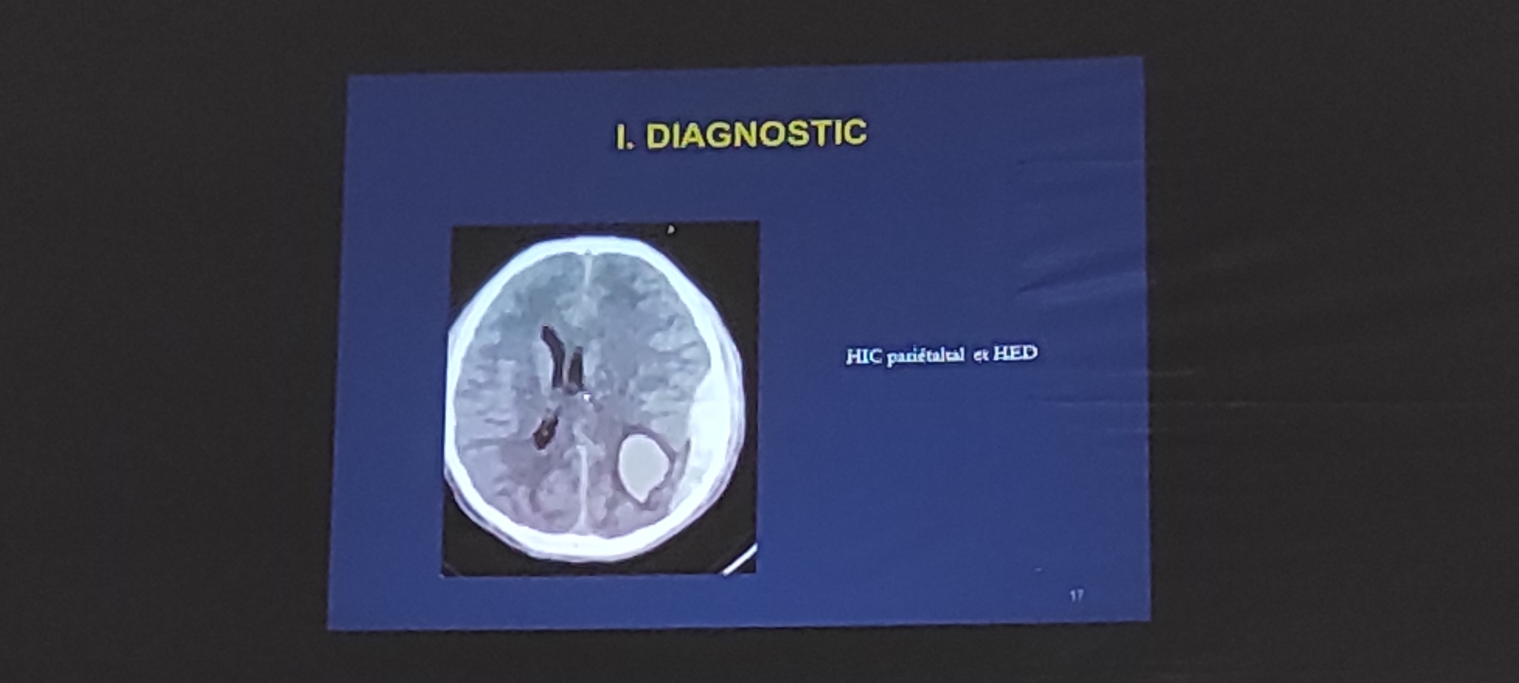
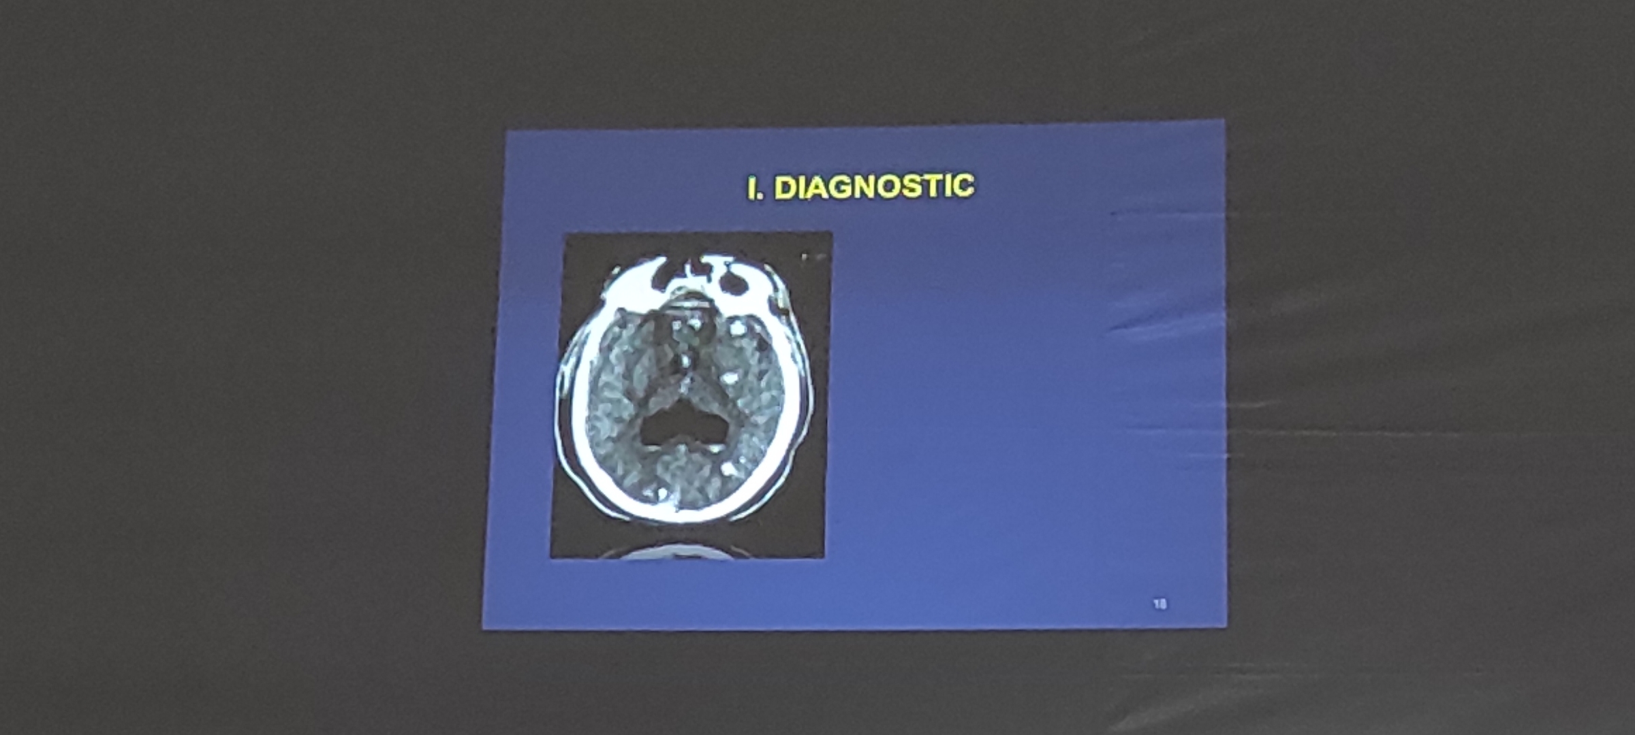

TRAITEMENT

BUTS
Traiter l’HTIC
Evacuer l’hématome

MOYENS
Médical
  - Monitorage de la pression intracrânienne
  - Solutés hypertoniques, diurétiques, sédation profonde
  - Antalgique
Chirurgical : craniectomie

INDICATIONS
En fonction du volume et de la clinique
Craniectomie décompressive si étendue à un oedème cérébral
Craniotomie a minima si volumineux mais corticale
Traitement médical si minime (petite contusion)

SURVEILLANCE
Clinique : conscience, signes neurologiques, pupilles,
Paraclinique : TDM si pas d’amélioration, Echodoppler trans-crânien au niveau temporal, biologie

EVOLUTION ET PRONOSTIC
Bonne évolution si minime et sans effet de masse
Mortalité en fonction de l’HTIC

CONCLUSION
Association avec HSDA le plus souvent
Manifestation clinique en foyer selon la topographie
Pronostic en fonction du volume et de la topographie

